Утверждена
Постановлением администрации
городского поселения Кильдинстрой
Кольского района Мурманской области
от _______________ № _____________

КАРТА-СХЕМА
ГРАНИЦ ПРИЛЕГАЮЩЕЙ ТЕРРИТОРИИ ЗЕМЕЛЬНОГО УЧАСТКА С КАДАСТРОВЫМ НОМЕРОМ 51:01:1301005:9

- Местоположение прилегающей территории (адресные ориентиры):
Мурманская обл., муниципальное образование г.п. Кильдинстрой Кольского р-на, н.п. Зверосовхоз, ул. Набережная, 11а (на земельном участке расположено здание детского сада).
- Кадастровый номер объекта (при наличии), по отношению к которому устанавливается прилегающая территория:
Земельный участок с кадастровым номером 51:01:1301005:9 площадью 5356 кв. м

- Площадь прилегающей территории: 8060 кв. м.

Исполнитель __________________ ___________________________________________
(подпись) (расшифровка подписи)

М.П. (при наличии)
(для и индивидуальных предпринимателей)

КАРТА-СХЕМА
ГРАНИЦ ПРИЛЕГАЮЩЕЙ ТЕРРИТОРИИ ЗЕМЕЛЬНОГО УЧАСТКА С КАДАСТРОВЫМ НОМЕРОМ 51:01:1301005:9

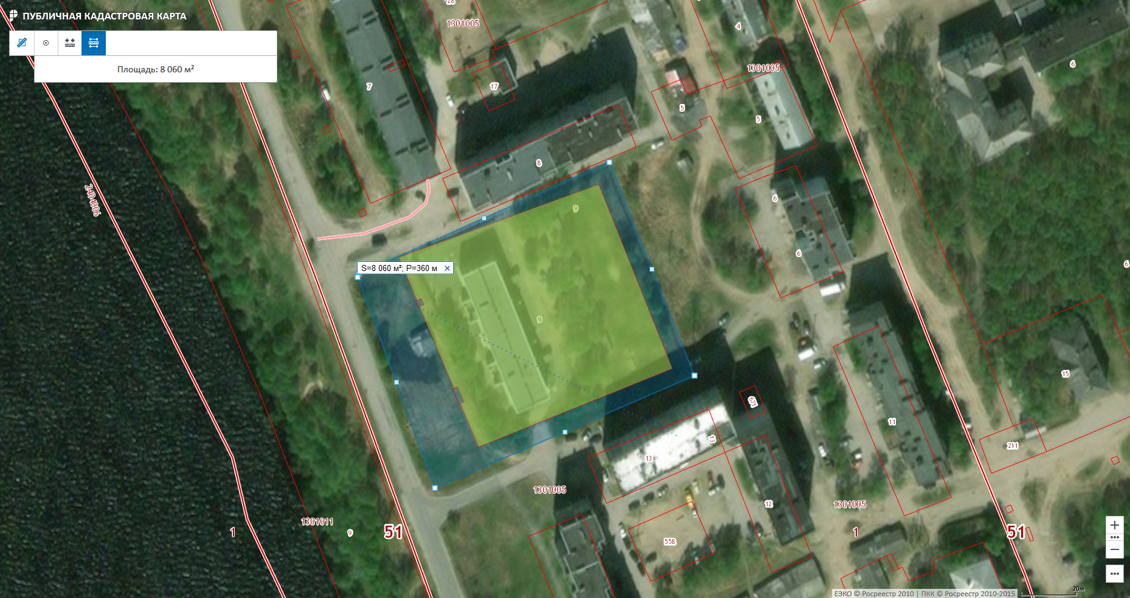
Условные обозначения:
___________________ | Граница прилегающей территории (отображается оранжевым цветом)
*1 | Поворотная точка границ прилегающей территории (отображается оранжевым цветом)
51:хх:хххххх:хх | Кадастровый номер земельного участка (объекта недвижимости), по отношению к которому устанавливается прилегающая территория (отображается сиреневым цветом)
51:хх:хххххх | Кадастровый квартал (отображается голубым цветом)
_______________________ | Граница кадастрового квартала (отображается голубым цветом)

Исполнитель __________________ ___________________________________________
(подпись) (расшифровка подписи)

М.П. (при наличии)
(для и индивидуальных предпринимателей)

Приложение
к карте-схеме границ прилегающей территории с кадастровым номером 51:01:1301005:9 (минимальный перечень видов работ, их периодичности и (или) объема, выполняемых собственником, иным законным владельцем (лицом, ответственным за эксплуатацию здания, строения, сооружения) в целях их участия, в том числе финансового, в содержании прилегающей территории)

МИНИМАЛЬНЫЙ ПЕРЕЧЕНЬ ВИДОВ РАБОТ
Перечень видов работ по содержанию прилегающих территорий в летний период:
а) своевременное скашивание газонных трав (высота травостоя не должна превышать 20 см), уничтожение сорных и карантинных растений;
б) своевременную обрезку кустарников свыше 1 метра, ветвей деревьев, нависающих на высоте менее 2 метров над тротуарами, проездами и пешеходными дорожками с грунтовым и твердым покрытием;
в) своевременную уборку и вывоз скошенной травы;
г) своевременное подметание прилегающих территорий от смета, пыли и бытового мусора, их мойку;
д) своевременную уборку и организацию вывоза и размещения мусора, уличного смета, отходов в отведенных местах;
е) уборку вдоль бордюров песка, мусора;
ж) своевременное сгребание и вывоз опавших листьев с прилегающих территорий в период листопада;
з) надлежащее содержание и своевременную уборку контейнерных площадок, контейнеров и бункеров, территории, непосредственно прилегающей к указанным объектам;
е) надлежащее содержание и ремонт малых архитектурных форм, в том числе детских площадок, иного игрового оборудования (игровых элементов).
Перечень видов работ по содержанию прилегающих территорий в зимний период:
а) своевременная уборка и организация вывоза, размещения мусора, уличного смета, отходов в отведенных местах;
б) своевременная посыпка у участков прохода и подхода к объектам торговли (магазинам, нестационарным торговым объектам, рынкам), иным организациям противогололедными материалами;
в) своевременная очистка от снега и льда тротуаров, проездов и пешеходных дорожек с грунтовым и твердым покрытием, а также вывоз снега;
г) надлежащее содержание и своевременная уборка контейнерных площадок, контейнеров и бункеров, территории, непосредственно прилегающей к указанным объектам;
д) надлежащее содержание и ремонт малых архитектурных форм, в том числе детских площадок, иного игрового оборудования (игровых элементов).
Словесное описание границ прилегающей территории, графически обозначенных в схеме:
от точки № до точки № - по границам существующих проездов (проходов).

